**Toivoa on: pienillä asioilla voi saada paljon aikaan parisuhteessa**

Julkaisuvapaa

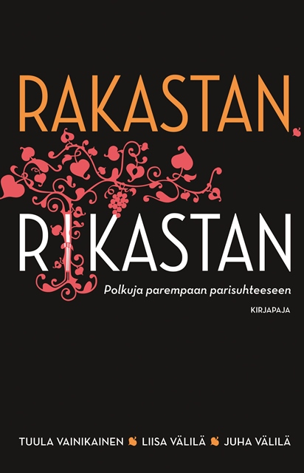

Parisuhteessa saadaan usein pienillä asioilla paljon hyvää aikaan – sekä itselle että kumppanille. Suhteen huoltoa pidetään nykyään luonnollisena hyvinvoivan parisuhteen edellytyksenä, ja kynnys hakea neuvoja on madaltunut. Yhä useammin apua ongelmiin hakevat myös miehet. Parisuhdekursseja annetaan ennaltaehkäisevästi jopa häälahjaksi.

**Rakastan, rikastan – Polkuja parempaan parisuhteeseen** (Kirjapaja 2015) on kirjoitettu parisuhteen hyvinvoinnista ja oman suhteensa parantamisesta kiinnostuneille. Se kertoo, mitä kaikkea paremman parisuhteen eteen voi tehdä, ja antaa työkaluja muutoksen toteuttamiseen. Harvoin on liian myöhäistä!

Vaikka parisuhteen rakkaus ja lämpö olisi kadoksissa, suhteen elvyttäminen on mahdollista, jos vain halua jatkaa yhdessä riittää. Kun tavoite on yhteinen, pariskunta voi löytää toisensa ja rakkautensa uudestaan. Joskus ihan hyväkin suhde voi kaivata uutta kipinää. Kun omille tunteilleen ja tarpeilleen antaa luvan, suhde saa uuden mahdollisuuden.

Miten parisuhde voi vahvistua ja rakkaus voittaa kohtaamansa esteet? Kuinka toimia parisuhteensa hyväksi arjen keskellä ja vaikeuksia väistämättä? Kuinka hyväksyä oma ja toisen muuttuminen? Muun muassa näitä kysymyksiä käsitellään.

Kirja rakentuu suomalaisten parien tarinoista ja heidän kokemuksistaan. Ne auttavat ymmärtämään, miten parisuhteen hyvinvointia, rakkautta ja vuorovaikutusta voidaan vahvistaa. ”Valitettavan usein parit pysähtyvät pohtimaan parisuhteensa tilaa vasta kriisin äärellä”, tekijät toteavat. ”Pienet askeleet oikeaan suuntaan lisäävät parisuhdetyytyväisyyttä. ’Miks sä aina ja miksei me koskaan’ -nalkutus ei yleensä johda parempaan parisuhteessa. Jokainen voi muuttaa vain itseään, tekemällä itse jotain toisin.”

**Tuula Vainikainen** on terveys- ja perheasioihin erikoistunut toimittaja ja tiedottaja. **Liisa Välilä** on teologi ja perheterapeutti sekä Kataja-parisuhdekeskus ry:n toiminnanjohtaja. **Juha Välilä** on parisuhderyhmien vertaisohjaaja.

Tuula Vainikainen, Liisa Välilä ja Juha Välilä: Rakastan, rikastan. Polkuja parempaan parisuhteeseen. Kirjapaja 2015. 220 s. Kl 14.8. ISBN 9789522882141.

**Lisätietoja:** Kirjapaja/viestintäpäällikkö Marja-Liisa Saraste (09 6877 4568) [marja-](mailto:marja-) [liisa.saraste@kirjapaja.fi](mailto:liisa.saraste@kirjapaja.fi) ja Tuula Vainikainen (045 671 9558); [tuula.vainikainen@saunalahti.fi](mailto:tuula.vainikainen@saunalahti.fi); [tuula.vainikainen@gmail.com](mailto:tuula.vainikainen@gmail.com); Liisa Välilä (045 3288 704) [liisa.valila@parisuhdekeskus.fi](mailto:liisa.valila@parisuhdekeskus.fi)

**Arvostelukappaleet:** Minna Vatja, [minna.vatja@kirjapaja.fi](mailto:minna.vatja@kirjapaja.fi)

